รายงานการปฏิบัติราชการประจำเดือนกุมภาพันธ์
ประจำปีงบประมาณ พ.ศ.๒๕๖๘
สถานีตำรวจภูธรไพรบึง
ข้อมูล ณ.วันที่ ๒๘ กุมภาพันธ์ ๒๕๖๘
๑.งานสืบสวน
เมื่อวันที่ ๑๑ กุมภาพันธ์ ๒๕๖๘ เวลา ๑๑.๓๐ น. เจ้าหน้าที่ตำรวจชุดสืบสวน ได้ร่วมกันจับกุมผู้ต้องหา โดยกล่าวหาว่า ลักลอบเล่นการพนันออนไลน์(สล๊อต)พนันเอาทรัพย์สินกันโดยผิดกฎหมาย จำนวน ๑ ราย ผู้ต้องหาจำนวน ๒ คน บริเวณหน้าบ้านเลขที่ ๑๙ ม.๑๒ ต.สำโรงพลัน อ.ไพรบึงฯ

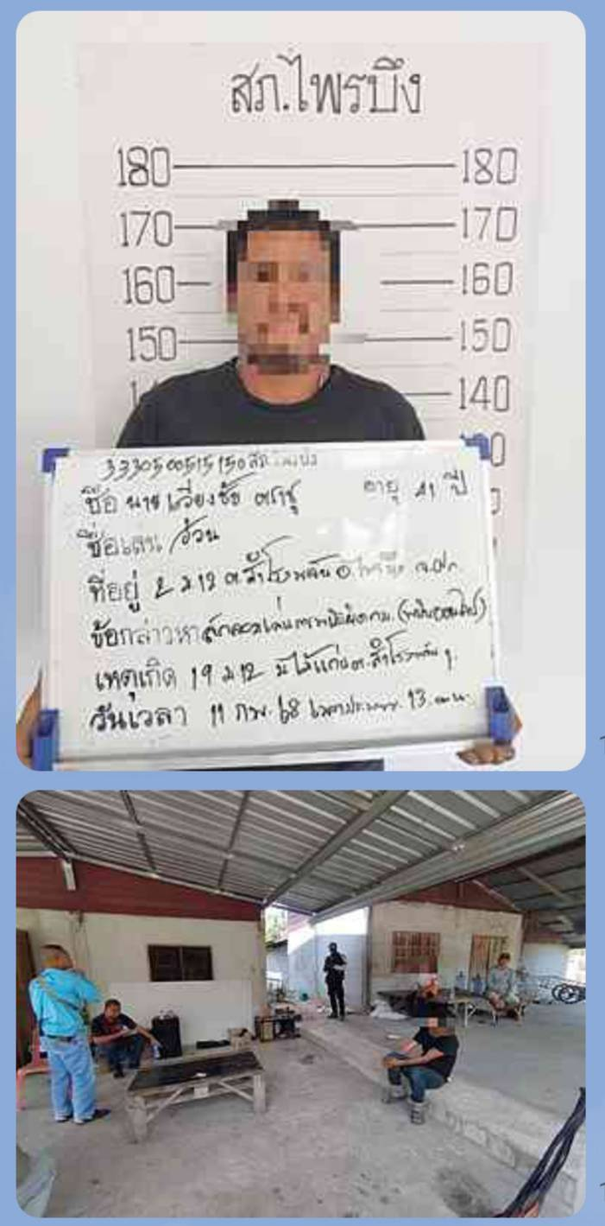

เมื่อวันที่ ๑๓ กุมภาพันธ์ ๒๕๖๘ เวลาประมาณ ๐๕.๓๐ น. เจ้าหน้าที่ตำรวจชุดสืบสวน ได้ร่วมกันจับกุมผู้ต้องหา โดยกล่าวหาว่า ๑.มียาเสพติดให้โทษประเภท ๑ (ยาบ้า)อันมีลักษณะเพื่อการค้าฯ ๒.เสพยาเสพติดให้โทษฯ และผู้ต้องหาที่ ๒ ข้อหา ๑.๑.มียาเสพติดให้โทษประเภท ๑ อันมีลักษณะเพื่อการค้าฯ จำนวน ๑ ราย ผู้ต้องหาจำนวน ๒ คน พร้อมด้วยของกลางยาบ้าจำนวน ๑๙๘ เม็ด
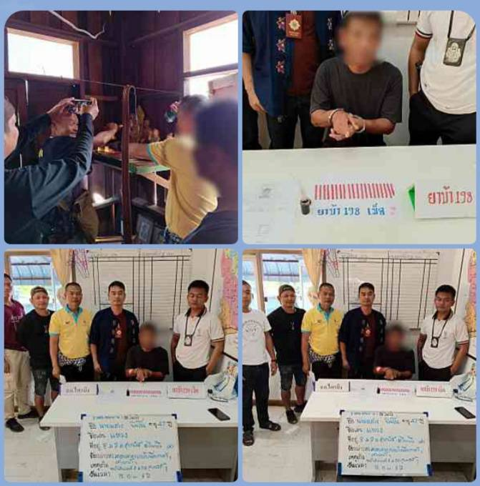

เมื่อวันที่ ๑๒ กุมภาพันธ์ ๒๕๖๘ เวลาประมาณ ๑๔.๐๐ น. เจ้าหน้าที่ตำรวจชุดสืบสวน ได้ร่วมกันจับกุมผู้ต้องหา โดยกล่าวหาว่า วางเพลิงเผาทรัพย์ผู้อื่นฯ ณ.บ้านเลขที่ ๔๕ บ้านหนองปิด จ.ไพรบึง อ.ไพรบึงฯ จำนวน ๑ ราย ผู้ต้องหาจำนวน ๑ คน
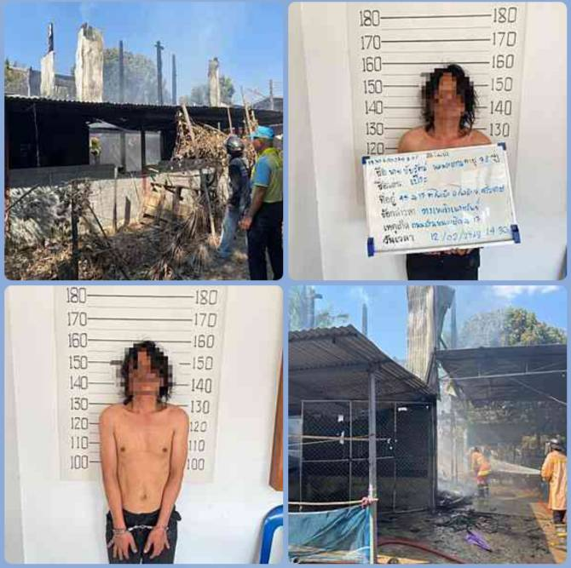
ช่วงวันที่ ๑ กุมภาพันธ์ ๒๕๖๘ ถึง ๒๘ กุมภาพันธ์ ๒๕๖๘ สถานีตำรวจภูธรไพรบึง มีจำนวนคดีอาญาทั้งหมด ๑๘ คดี จับกุมได้ ๑๔ คดี จำนวนผู้ต้องหาทั้งหมด ๑๙ คน จับกุมได้ ๑๔ คน
ข้อมูล ณ.วันที่ ๒๘ กุมภาพันธ์ ๒๕๖๘
๒.งานสอบสวน
เมื่อวันที่ ๑๖ กุมภาพันธ์ ๒๕๖๘ เวลา ๒๒.๐๐ น. เจ้าหน้าที่ตำรวจชุดสอบสวนและสายตรวจช้างเผือก ได้ร่วมกันออกตรวจสอบเหตุรถยนต์ประสบอุบัติเหตุ บริเวณถนนโชคชัย-เดชอุดม บ้านตาโมกข์ ต.สำโรงพลัน อ.ไพรบึงฯ
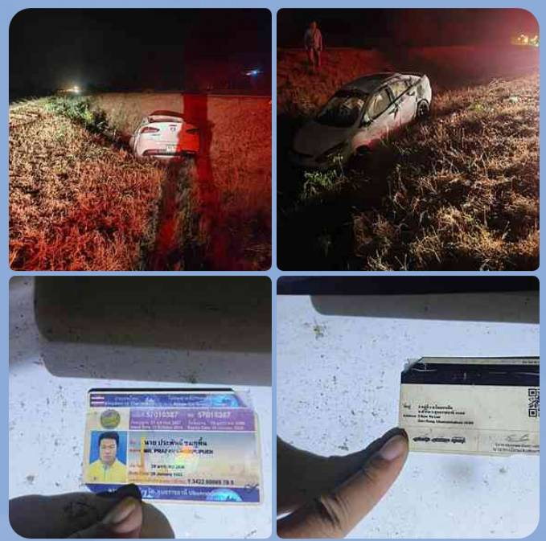
เมื่อวันที่ ๑๓ กุมภาพันธ์ ๒๕๖๘ เวลาประมาณ ๑๐.๐๐ น. เจ้าหน้าที่ตำรวจชุดสอบสวนและเจ้าหน้าที่ตำรวจ สภ.ไพรบึง ได้ร่วมกันทำความสะอาดรถจักรยานยนต์ของกลาง ตามนโยบายกิจกรรม ๕ ส.
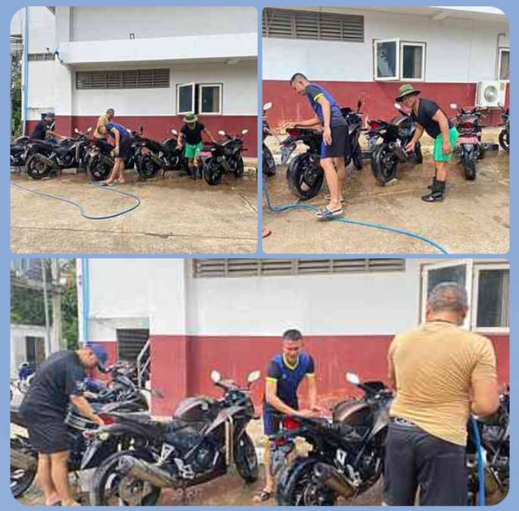

ข้อมูล ณ.วันที่ ๒๘ กุมภาพันธ์ ๒๕๖๘
๓.งานป้องกันปราบปราม
เมื่อวันที่ ๓ กุมภาพันธ์ ๒๕๖๘ เวลา ๑๓.๐๐ น. เจ้าหน้าที่ตำรวจสายงานป้องกันปราบปรามและชุด ชมส. ได้ร่วมกันออกหาข้อมูลกลุ่มวัยรุ่นมั่วสุมขับรถเสียงดังในทางในเขตพื้นที่รับผิดชอบของอำเภอไพรบึง
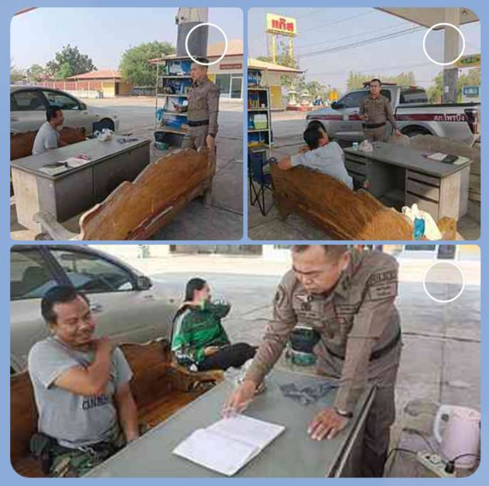
เมื่อวันที่ ๑๓ กุมภาพันธ์ ๒๕๖๘ เวลาประมาณ ๐๘.๓๐ น. เจ้าหน้าที่ตำรวจสายงานป้องกันปราบปรามและข้าราชการตำรวจ สภ.ไพรบึง ได้ร่วมกันฝึกทบทวนการใช้อาวุธ และท่าบุคคลมือเปล่าและฝึกยุทธวิธีต่างๆ
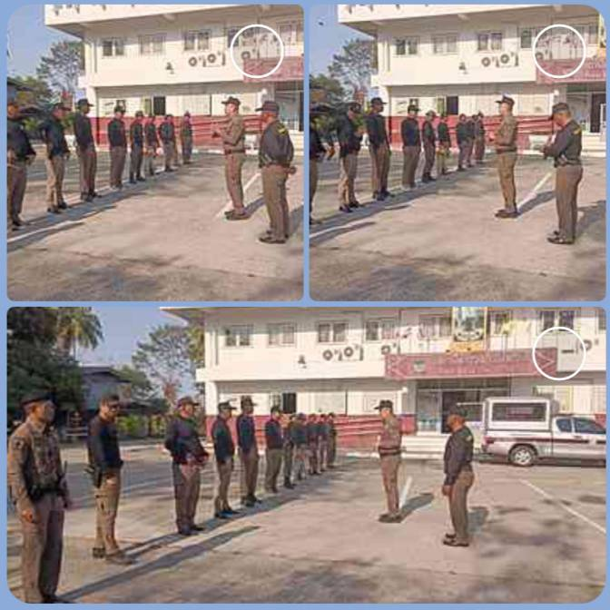

เมื่อวันที่ ๑๘ กุมภาพันธ์ ๒๕๖๘ แต่เวลา ๑๖.๐๐ น. เจ้าหน้าที่ตำรวจสายงานป้องกันปราบปราม(สายตรวจช้างเผือก) ได้ออกตรวจตามถนนโชคชัย-เดชอุดม /ถนนขุนหาญ-พยุห์/ถนนสำโรงพลัน-บ้านติม ตามแผนการตรวจ เพื่อป้องกันการแข่งรถในทาง
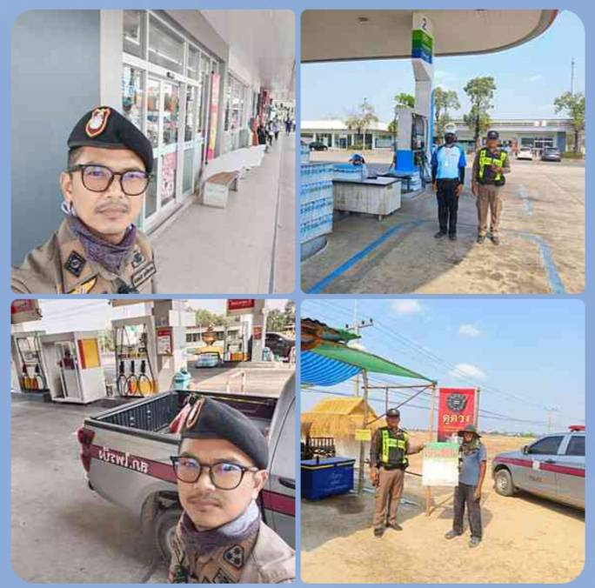

ข้อมูล ณ.วันที่ ๒๘ กุมภาพันธ์ ๒๕๖๘
๔.งานจราจร
เมื่อวันที่ ๑๑ กุมภาพันธ์ ๒๕๖๘ เวลา ๑๖.๐๐-๑๘.๐๐ น. เจ้าหน้าที่ตำรวจจราจรพร้อมเจ้าหน้าที่ตำรวจสายงานป้องกันปราบปราม ได้ร่วมกันตั้งจุดตรวจกวดขันวินัยจราจร ป้องกันอาชญากรรมฯ และมาตรการ ๑๐ ข้อหาหลัก บนถนนทางหลวงชนบท ศก.๕๐๕๐ บ้านสังกัน ต.สำโรงพลัน อ.ไพรบึงฯ
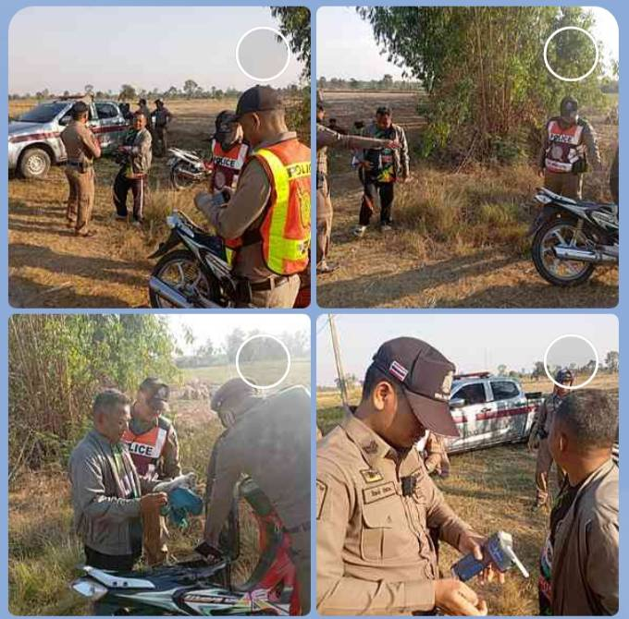
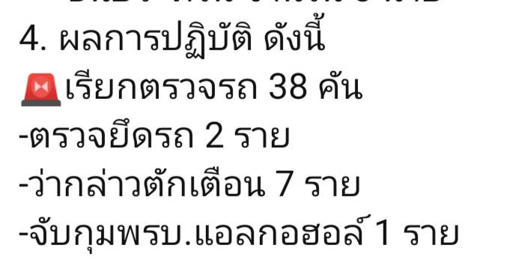
เมื่อวันที่ ๑๔ กุมภาพันธ์ ๒๕๖๘ เวลา ๑๖.๐๐ น. เจ้าหน้าที่ตำรวจจราจรพร้อมเจ้าหน้าที่ตำรวจสายงานป้องกันปราบปราม ได้ร่วมกันตรวจยึดรถจักรยานยนต์ดัดแปลงสภาพรถ ท่อเสียงดังอื้ออึงก่อความเดือดร้อนรำคาญ จำนวน ๓ คัน สถานที่ตรวจยึด ถนน ๒๑๑๑ หน้าที่ว่าการอำเภอ อ.ไพรบึงฯ
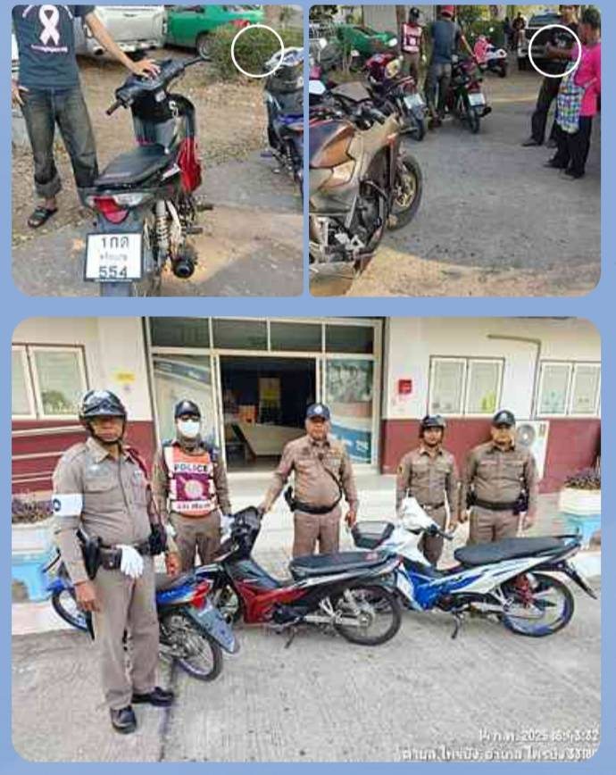

ข้อมูล ณ.วันที่ ๒๘ กุมภาพันธ์ ๒๕๖๘
๕.งานอำนวยการ
เมื่อวันที่ ๑๓ กุมภาพันธ์ ๒๕๖๘ เวลา ๑๐.๐๐ น. ข้าราชการตำรวจงานอำนวยการและข้าราชการตำรวจ สภ.ไพรบึง ได้ร่วมกันทำความสะอาดรถจักรยานยนต์ของกลาง ตามนโยบายกิจกรรม ๕ ส. ของ สภ.ไพรบึง

เมื่อวันที่ ๑๘ กุมภาพันธ์ ๒๕๖๘ แต่เวลา ๐๙.๐๐-๑๖.๐๐ น. สารวัตรอำนวยการ สภ.ไพรบึง ได้ร่วมอบรมกิจกรรม Clinic ITA 2025 สำหรับสถานีตำรวจนครบาลและสถานีตำรวจภูธร ผ่านระบบออนไลน์
